Звіт

з лабораторної роботи № 3 з дисципліни

«Основи програмування»

Варіант 25

Виконала: Грицюк Христина Ярославівна

Київ 2020

Умова задачі : 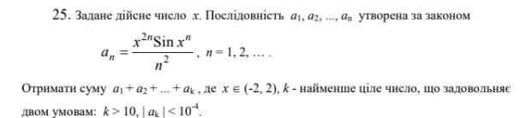

Блок-схема

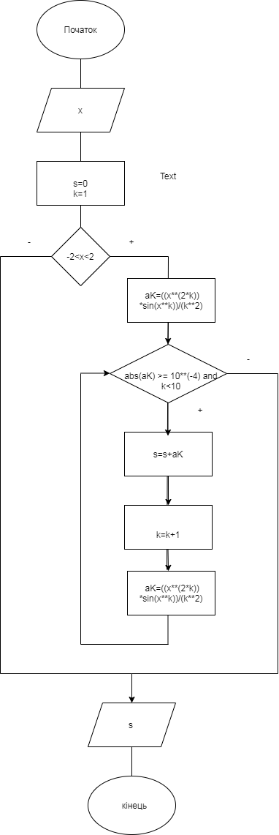

Python

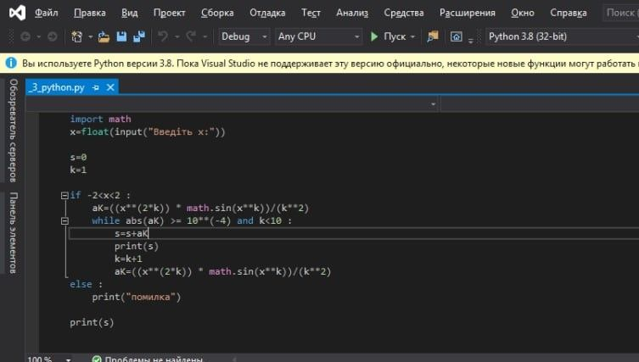

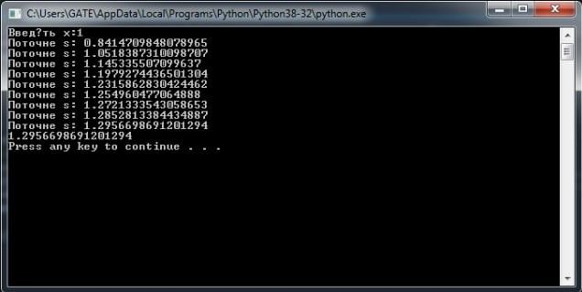

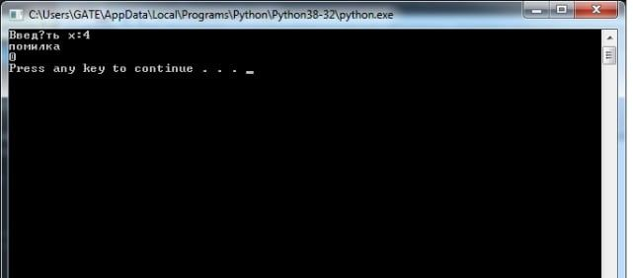

Висновок:Виконавши цю лабораторну роботу , я вивчила особливості організації ітераційних циклів .Я викорстовувала цикл з передумовою,який передбачає перевірку умови перед кожною його ітерацією.Також очевидним є те ,що програма працює коректно, адже результати є правильними.